Інформаційна система геометричного моделювання функціональних поверхонь каналів турбокомпресорів дизельних двигунів
Розробник Щербина В.М. к.т.н., доцент кафедри «Прикладна геометрія ім. В.М. Найдиша» Таврійського державного агротехнологічного університету,м. Мелітополь.

Проектування конструкцій складних функціональних поверхонь, що графічно відображають зміни перебігу процесу та задовольняють технічним і ергономічним вимогам, є одним з важливих напрямків наукових досліджень у техніці, а саме в розрахунках каналів та проточних частин турбокомпресорів, каналів двигунів внутрішнього згоряння, аеро- і гідродинамічних поверхонь.
Пропонована інформаційна система геометричного моделювання функціональних поверхонь каналів турбокомпресорів дизельних двигунів використовується в навчальному процесі Таврійського державного агротехнологічного університету на кафедрі «Прикладна геометрія ім. В.М, Найдиша» при викладанні курсу «Інженерна та комп’ютерна графіка» студентам Енергетичного факультету напряму підготовки 6.100101 «Енергетика та електротехнічні системи в агропромисловому комплексі»
Програмна реалізація пропонованого методу передбачає можливість завдання користувачем параметрів перетинів каркасу канальної поверхні у вигляді координат точок дискретно представленої кривої (ДПК), збереження координат ДПК у зовнішній файли формату .xml, експорт даних із попередньо створеного файлу формату .xml, інтерполяцію початкової ДПК, автоматичну побудову поверхні каналу турбокомпресора на базі розрахованих координат ДПК (координат точок перетинів) у системі
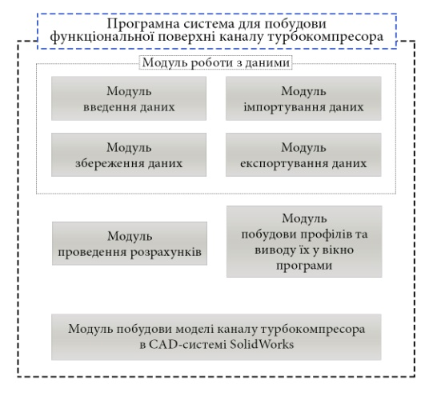
автоматизованого проектування SolidWorks, автоматичне проведення аналізу змодельованої поверхні на відповідність аеро- та гідродинамічним вимогам за допомогою програмного продукту FlowSimulation, корегування розташування точок безпосередньо в SolidWorks та запис отриманих координат точок ДПК у відповідний файл. Архітектура інформаційної системи, представлена на рисунку 1.
Рис. 1 – Архітектура інформаційної системи

Зберігання необхідних даних і робота з ними у інформаційній системі виконано шляхом інтеграції бази даних Microsoft Access, реалізованої за допомогою класу OleDbConnection – об’єкта підключення до джерела даних. Координати точок кожного з заданих або розрахованих програмою перетинів за допомогою виконання запитів SQL зберігаються в окремих таблицях бази даних з розширеннями .accdb або вилучаються з них, в результаті чого вони можуть бути використані для обробки програмним продуктом (імпортування, згущення ДПК) та, як наслідок, побудови моделі в CAD-системі SolidWorks. Файли з координатами точок, представляють собою таблиці, що складаються з трьох полів: лічильника – № та полів, що зберігають координати точок X, Y(рисунок 2)

Рис.2 – Структура таблиці бази даних у форматі .accdb
Інформаційну систему побудови каналу турбокомпресора розроблено в програмному середовищі Microsoft Visual Studio 2013. Для забезпечення зв’язку C# з API-засобами CAD-системи SolidWorks використано наступні COM-об’єкти SolidWorks: Interop.sldworks.dll; Interop.swconst.dll; Interop.swcommands.dll.
Для зручного візуального представлення введених та розрахованих координат перетинів, що побудовані створеним програмним забезпеченням в фоновому режимі в системі SolidWorks, у вікно виводиться компонент eDrawings, підключення якого реалізовано шляхом додавання СОМ-елементів AxEModel Viewю та EModelView.
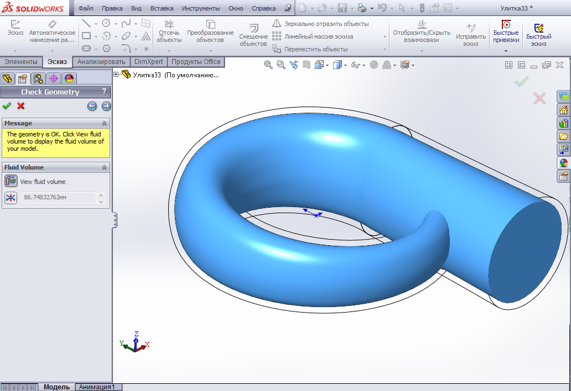
Рисунок 4.4 – Модель поверхні каналу турбокомпресора із заповненою
порожниною

